TARİH: 22.03.2019
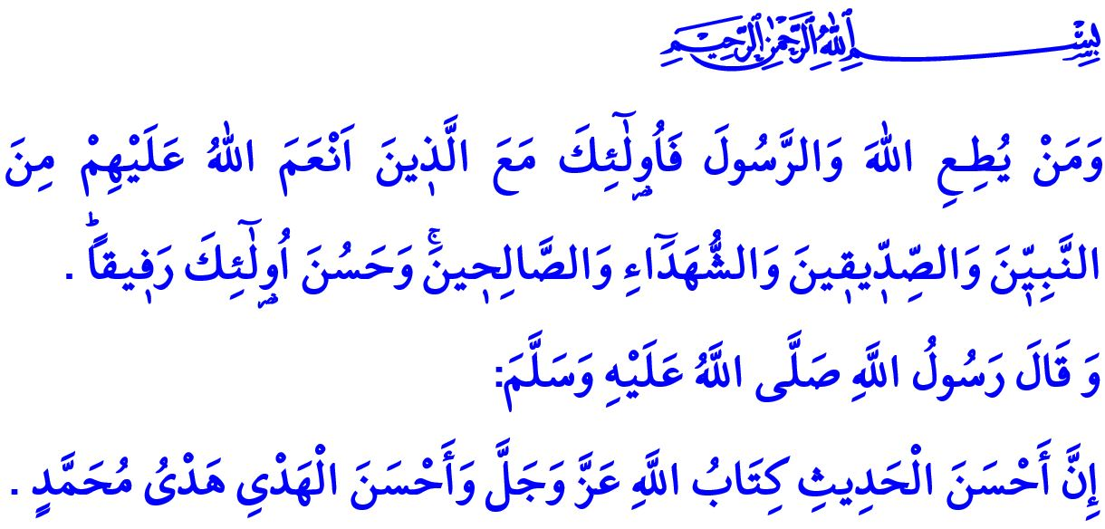
KUR’AN VE SÜNNET BİR BÜTÜNDÜR
Aziz Müminler!
Okuduğum âyet-i kerimede Cenâb-ı Hak şöyle buyuruyor: “Kim Allah’a ve Peygambere itaat ederse, işte onlar, Allah’ın kendilerine nimet verdiği peygamberlerle, sıddıklarla, şehitlerle ve iyi kimselerle beraberdir. Bunlar ne güzel arkadaştır!”
Okuduğum hadis-i şerifte ise Resûl-i Ekrem (s.a.s) şöyle buyuruyor: “Sözün en güzeli Allah’ın kitabıdır. Rehberliğin en güzeli ise Muhammed’in rehberliğidir.”
Muhterem Müslümanlar!
İnsanoğluna karşı çok merhametli olan Rabbimiz, onu dünya hayatında yalnız ve desteksiz bırakmamıştır. Kullarına doğru yolu göstermek üzere peygamberler göndermiş, hidayet rehberi kitaplar indirmiştir. İlk insan ve ilk peygamber Hz. Âdem ile başlayan peygamberlik vazifesi hâtemü’l-enbiyâ Muhammed Mustafa (s.a.s) ile sona ermiştir. Hz. Âdem ile başlayan ilâhî mesaj, Peygamberimize indirilen Kur’an-ı Kerim’le taçlanmıştır.
Kıymetli Müminler!
Kur’an-ı Kerim, Allah tarafından bütün insanlığa gönderilen son ilâhî hitaptır. Cenâb-ı Hakkın sözü, kelâmıdır. Okunması ibadet olan Kitâp’tır. Hak ile bâtılı, doğru ile yanlışı, helal ile haramı birbirinden ayıran Furkân’dır. Ruha ve bedene şifa, ahlâkî hastalıkları tedavi eden devadır. Dünya ve ahiret mutluluğunun yollarını gösteren hüdâdır. İnsana yaratılış gayesini hatırlatan Zikir’dir.
Muhterem Müminler!
Sünnet, Sevgili Peygamberimizin hayat tarzı, sözleri, fiilleri ve onaylarıdır. Kur’an, bize imanı ve yalnızca Allah’a kul olmayı emretmiş; sünnet, imanın hakikatlerini öğretmiştir. Kur’an, bize imanımızın gereği olan ibadetleri emretmiş; sünnet, bu ibadetleri nasıl yapacağımızı göstermiştir. Kur’an, bize güzel ahlâkı emretmiş; sünnet ise erdemli bir hayata model olmuştur.
Değerli Müslümanlar!
Peygamber Efendimiz (s.a.s), âlemlerin Rabbinden aldığı vahyi insanlara hem tebliğ etmiş hem de açıklamıştır. Onun güzide yaşantısı, Allah’ın rızasına uygun yaşayan iyi bir Müslüman olmak için önümüzdeki en güzel örnektir. Şu geçici dünyada ve kalıcı ahiret yurdunda huzura ermek istiyorsak, tek çaremiz Peygamberimizin sünnetine uymak, onun gibi yaşamaya, onun gibi düşünmeye ve onun gibi davranmaya çalışmaktır. Kur’an-ı Kerim’de bu durum şöyle ifade edilmiştir: “Andolsun, Allah’ın Resûlünde sizin için; Allah’a ve ahiret gününe kavuşmayı uman, Allah’ı çok zikreden kimseler için güzel bir örnek vardır.”
Kıymetli Müslümanlar!
Resûl-i Ekrem Efendimiz, O’na peygamberlik görevi veren Rabbimizin kontrolü altında yaşamış, bir insan olarak kimi zaman en küçük bir hata işlediğinde bile Rabbimiz tarafından hemen uyarılmıştır. Kur’an’ın ifadesiyle Peygamberimiz (s.a.s) asla heva ve hevesine göre konuşmamış, vahye uymuştur. Ashâb-ı kirâm onun mübarek sözlerini ve davranışlarını büyük bir dikkatle izlemiş ve derin bir hassasiyetle genç kuşaklara aktarmıştır.
Kur’an ve sünnet ayrılmaz bir bütündür. Dinimizin esasını teşkil eden Kur’an’ı, Peygamberimizin sünnetinden ayrı düşünmek imkânsızdır. Kur’an ile sünnet arasına mesafe koymak, “Kur’an bize yeter” diyerek sünnetin dindeki yerini hafife almak, Peygamberimizden bize ulaşan sahih bilgi hakkında şüphe uyandırmak, iyi niyetten uzak büyük bir vebaldir. Zira Kur’an’a iman eden Müslüman toplumların geleneği sünnet ile yoğrulmuş, İslam medeniyetinin temelleri Kur’an ve sünnet üzerine kurulmuştur. Nitekim Peygamber Efendimiz (s.a.s) Veda Hutbesi’nde şöyle buyurmuştur: “Size iki şey bırakıyorum, onlara sımsıkı sarıldığınız sürece yolunuzu asla şaşırmazsınız. Bunlar; Allah’ın kitabı ve Peygamberinin sünnetidir.”
Aziz Müminler!
O halde Yüce Kitabımız Kur’an’a sımsıkı sarılalım ve onun emri üzerine Sevgili Peygamberimizin sünnetine uyalım. Dinimizi en doğru şekilde öğrenme ve yaşama konusunda Kur’an’ın rehberliğinden ve sünnetin izinden ayrılmayalım. Kur’an ve sünneti birbirinden ayırarak din istismarına kapı aralayanlara, şöhret ve çıkar devşirmeye çalışanlara karşı uyanık olalım. Sünneti bugünlere taşıyan hadis külliyatımızın güvenilir olmadığını iddia eden bir zihniyete asla itibar etmeyelim. Sahih sünneti Peygamberimize ait olmayan sözler ve hurafelerle istismar edenlere karşı da uyanık olalım. Allah’ın kitabı Kur’an’la, Peygamberimizin nezih sünnetiyle hayatını şekillendiren evlatlar yetiştirmek için gayret sarf edelim.
Aziz Müslümanlar!
Diyanet İşleri Başkanlığı ve Türkiye Diyanet Vakfı öncülüğünde cami inşaatlarımız devam etmektedir. Âli cenap milletimizin destekleriyle inşa edilen camilerimizde ezan-ı Muhammedi gök kubbede yankılanmakta, müminler omuz omuza saf tutarak birlik ve beraberliklerini kuvvetlendirmekte, inanmış gönüller ilim ve irfanla buluşmaktadır. Cuma namazından sonra yurt içinde özellikle üniversitelerimizde ve yurt dışında muhtelif ülkelerde yapımı devam eden camilerimiz için yardımlarınıza müracaat edilecektir. Bu vesileyle geçmişten günümüze camilerimizin inşa ve ihyasına katkı sunan siz aziz cemaatimize teşekkür ediyor, yapacağınız yardımların dergâh-ı ilâhîde kabul olmasını Rabbimizden niyaz ediyorum.

Nisâ, 4/69.
Nesâî, Îdeyn, 22.
Ahzâb, 33/21.
Necm, 53/3-4.
Muvatta’, Kader, 3. Din Hizmetleri Genel Müdürlüğü

